[图像重复质疑：中南大学湘雅药学院团队论文遭遇学术挑战](https://mp.weixin.qq.com/s?__biz=MzAwNzc1NjU0Ng==&mid=2648111892&idx=1&sn=244fdfc2f5e4a4b62bad9b40a262215b&chksm=82e3161a150a238ae1f39a2c8624709428bf0ed350730757ae1266f4a6841dbb2ba4ebe7911a&scene=126&sessionid=1742833610)

原创  科研正气[科研正气](javascript:void(0);)2025-03-23 13:45:48四川

**质疑资讯**

2025年3月，国际知名职业学术打假人Sholto David博士在学术论坛Pubpeer上针对一篇来自中南大学湘雅药学院团队的论文提出质疑，指出其部分实验图片可能存在重复问题。此质疑引发了广泛关注。

**论文信息**

第一作者：唐静（中南大学湘雅药学院）

通讯作者：丁金松（中南大学湘雅药学院）

第一单位：中南大学湘雅药学院

论文标题：Spermidinemediated poly(lacticcoglycolic acid) nanoparticles containing fluorofenidone for the treatment of idiopathic pulmonary fibrosis

（中文翻译：亚精胺介导的聚乳酸羟基乙酸共聚物纳米粒携带氟非尼酮治疗特发性肺纤维化的研究）

发表期刊：International Journal of Nanomedicine

发表时间：2017年

该研究得到了中国国家自然科学基金（81603061 和 81573374）、湖南省教育厅科研基金（16B032）、湖南省创新药物制剂导向基础与应用研究重点实验室培育基地（2016TP1029），以及湖南省药物制剂优化与早期临床评价工程研究中心（2015TP2005）的资助。

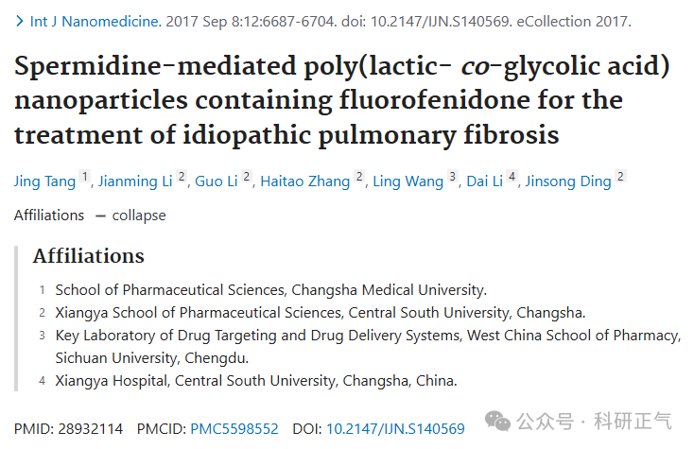

**质疑内容**

Sholto David博士在Pubpeer平台发表评论，指出该论文的实验图片可能存在重复问题，具体质疑内容如下：

> “图15：本应取自不同动物的样本之间出现意外重叠。作者们能否检查并发表评论？”

David博士还表示，他是在ImageTwin.ai的帮助下识别出了图像中的问题。他特别提到，之前未注意到的黄色矩形区域存在重复部分，并附带了截图进行说明。

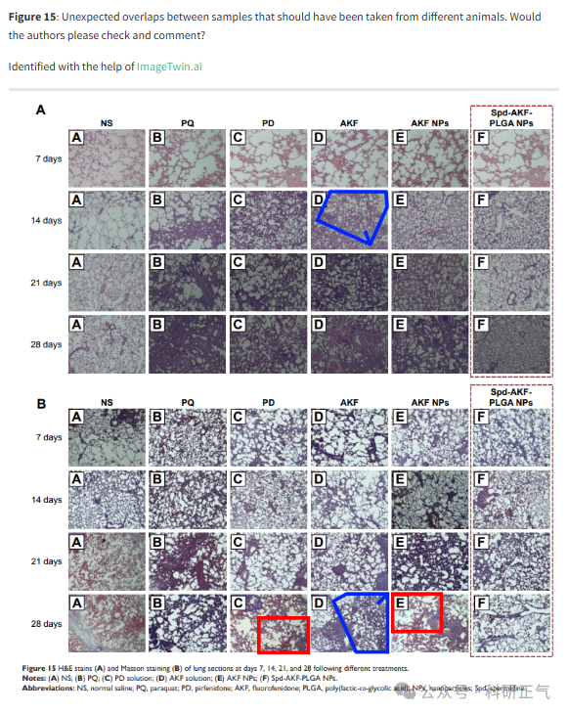

> “我之前错过了黄色矩形中的重复部分。”

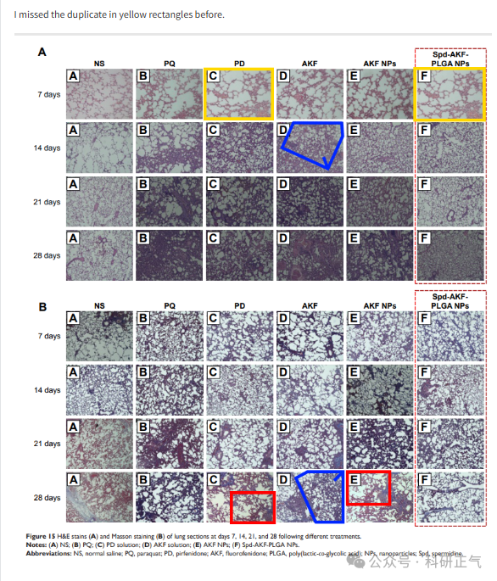

**参考链接**

https://pubpeer.com/publications/3B9EE707E169DE7DF76F8DD228329A#2          

**免责声明**

本公众号转载的信息来源于 PubPeer、Pubmed及相关期刊，涉及的人名、单位均为音译。对于文章内容的真实性、完整性及及时性，本公众号不作任何保证或承诺，内容仅供读者参考。            
如任何单位或个人认为本内容可能涉嫌侵犯其合法权益，请及时向我们提交书面权利通知及详细侵权情况，我们将依法尽快移除相关涉嫌侵权的内容。            
若您有任何建议，欢迎随时与客服联系。          

**第三方客服QQ账号：3970604145**